NovaByte Studio — Sitio Web de Presentación de Agencia Digital
Estudiante | Máximo Muscatt Vargas
Asignatura | CIB302 — Taller de Plataformas Web
Docente | Zugehy Escalante Issele
Unidad | Unidad 1 — Fundamentos de plataformas web
Semana | Semana 3
Fecha | 07-04-2026
Nota de adaptación: esta versión cumple la pauta de la actividad en modalidad individual. Los apartados referidos a trabajo grupal fueron reinterpretados como roles asumidos por un único autor y evidencia individual de desarrollo.

Tabla de contenidos
1. Introducción
1.1 Objetivo del trabajo
1.2 Contexto de la simulación y criterios de cumplimiento
1.3 Herramientas utilizadas
2. Desarrollo
2.1 Descripción general del sitio web
2.2 Capturas del sitio funcionando
2.3 Estructura de archivos del proyecto
2.4 HTML semántico y buenas prácticas
2.5 CSS, sistema visual y diseño responsivo
2.6 Sección dinámica implementada con JavaScript
2.7 Control de versiones con Git
2.8 Roles asumidos y matriz individual de responsabilidades
3. Conclusión
3.1 Dificultades y cómo fueron superadas
4. Referencias

1. Introducción
El presente informe documenta el desarrollo de la Actividad Práctica Sumativa de la Semana 3 para la asignatura Taller de Plataformas Web. El proyecto consiste en el diseño e implementación de un sitio web de presentación para una agencia digital simulada llamada NovaByte Studio, construido con HTML5, CSS3 y JavaScript. La propuesta fue ejecutada de manera individual, manteniendo el alcance técnico solicitado por la pauta y reemplazando los componentes grupales por una trazabilidad personal del trabajo realizado.

1.1 Objetivo del trabajo
Aplicar conocimientos de HTML, CSS y JavaScript en la construcción de un sitio web funcional, visualmente sólido y técnicamente ordenado, integrando una sección dinámica con JavaScript, buenas prácticas de desarrollo, documentación técnica y control de versiones.

1.2 Contexto de la simulación y criterios de cumplimiento
El PDF de orientaciones exige una estructura HTML y CSS bien definida, al menos una sección dinámica en JavaScript o PHP, control de versiones con Git/GitHub, uso de la plantilla institucional de Word y un informe con evidencia del proceso. La pauta también evalúa formato, implementación HTML/CSS, calidad de la sección dinámica, uso de Git y documentación técnica.
En esta entrega se revisó íntegramente la pauta y se trabajó sobre los criterios aplicables a una ejecución individual. Los componentes que en el enunciado se refieren a colaboración grupal, roles de distintos integrantes y matriz comparativa por persona fueron adaptados a una matriz de funciones asumidas por un solo autor, sin alterar el nivel de exigencia técnica del sitio.
Criterio de la pauta | Aplicación en esta entrega | Evidencia
Formato e informe Word | Se desarrolló un informe técnico ordenado, con portada, desarrollo, conclusión y referencias. | Documento actual.
Implementación HTML y CSS | Sitio de una sola página con estructura semántica, diseño visual consistente y adaptación responsive. | index.html y styles.css.
Sección dinámica (JS) | Filtro de portafolio, contadores, menú móvil y validación completa del formulario. | script.js.
Git / historial de trabajo | Se creó un historial real de commits descriptivos en un repositorio local preparado para publicarse en GitHub. | Captura del log y hashes reales.
Roles y responsabilidades | Se documentaron funciones asumidas individualmente: diseño, desarrollo, documentación y pruebas. | Sección 2.8.
Tabla 1. Relación entre requisitos de la pauta y evidencia entregada.

1.3 Herramientas utilizadas
- Visual Studio Code como editor principal para HTML, CSS y JavaScript.
- Git para control de versiones y preparación del repositorio para publicación en GitHub.
- Google Fonts (Playfair Display y DM Sans) para la identidad tipográfica del sitio.
- Pruebas locales y revisión visual mediante capturas del sitio renderizado.
- Microsoft Word / formato DOCX para el informe técnico institucional.

2. Desarrollo

2.1 Descripción general del sitio web
NovaByte Studio es un sitio de presentación tipo single-page. La navegación superior dirige a las secciones de servicios, portafolio, estudio, roles asumidos y contacto. El diseño adopta una estética oscura con acentos violeta y rosado, uso intensivo de tipografía display en titulares y bloques modulares construidos con Flexbox y CSS Grid.
La versión final adaptada al trabajo individual reemplaza la antigua sección de “equipo” por una sección de “roles asumidos”, en la que se explicita que el proyecto fue desarrollado por una sola persona. Esto conserva el espíritu de la simulación de agencia digital, pero alinea la entrega con la realidad de la ejecución.

2.2 Capturas del sitio funcionando
A continuación se incorporan capturas del sitio en sus áreas principales. Las evidencias muestran el encabezado, hero, servicios, portafolio, sección informativa, roles asumidos y formulario de contacto.
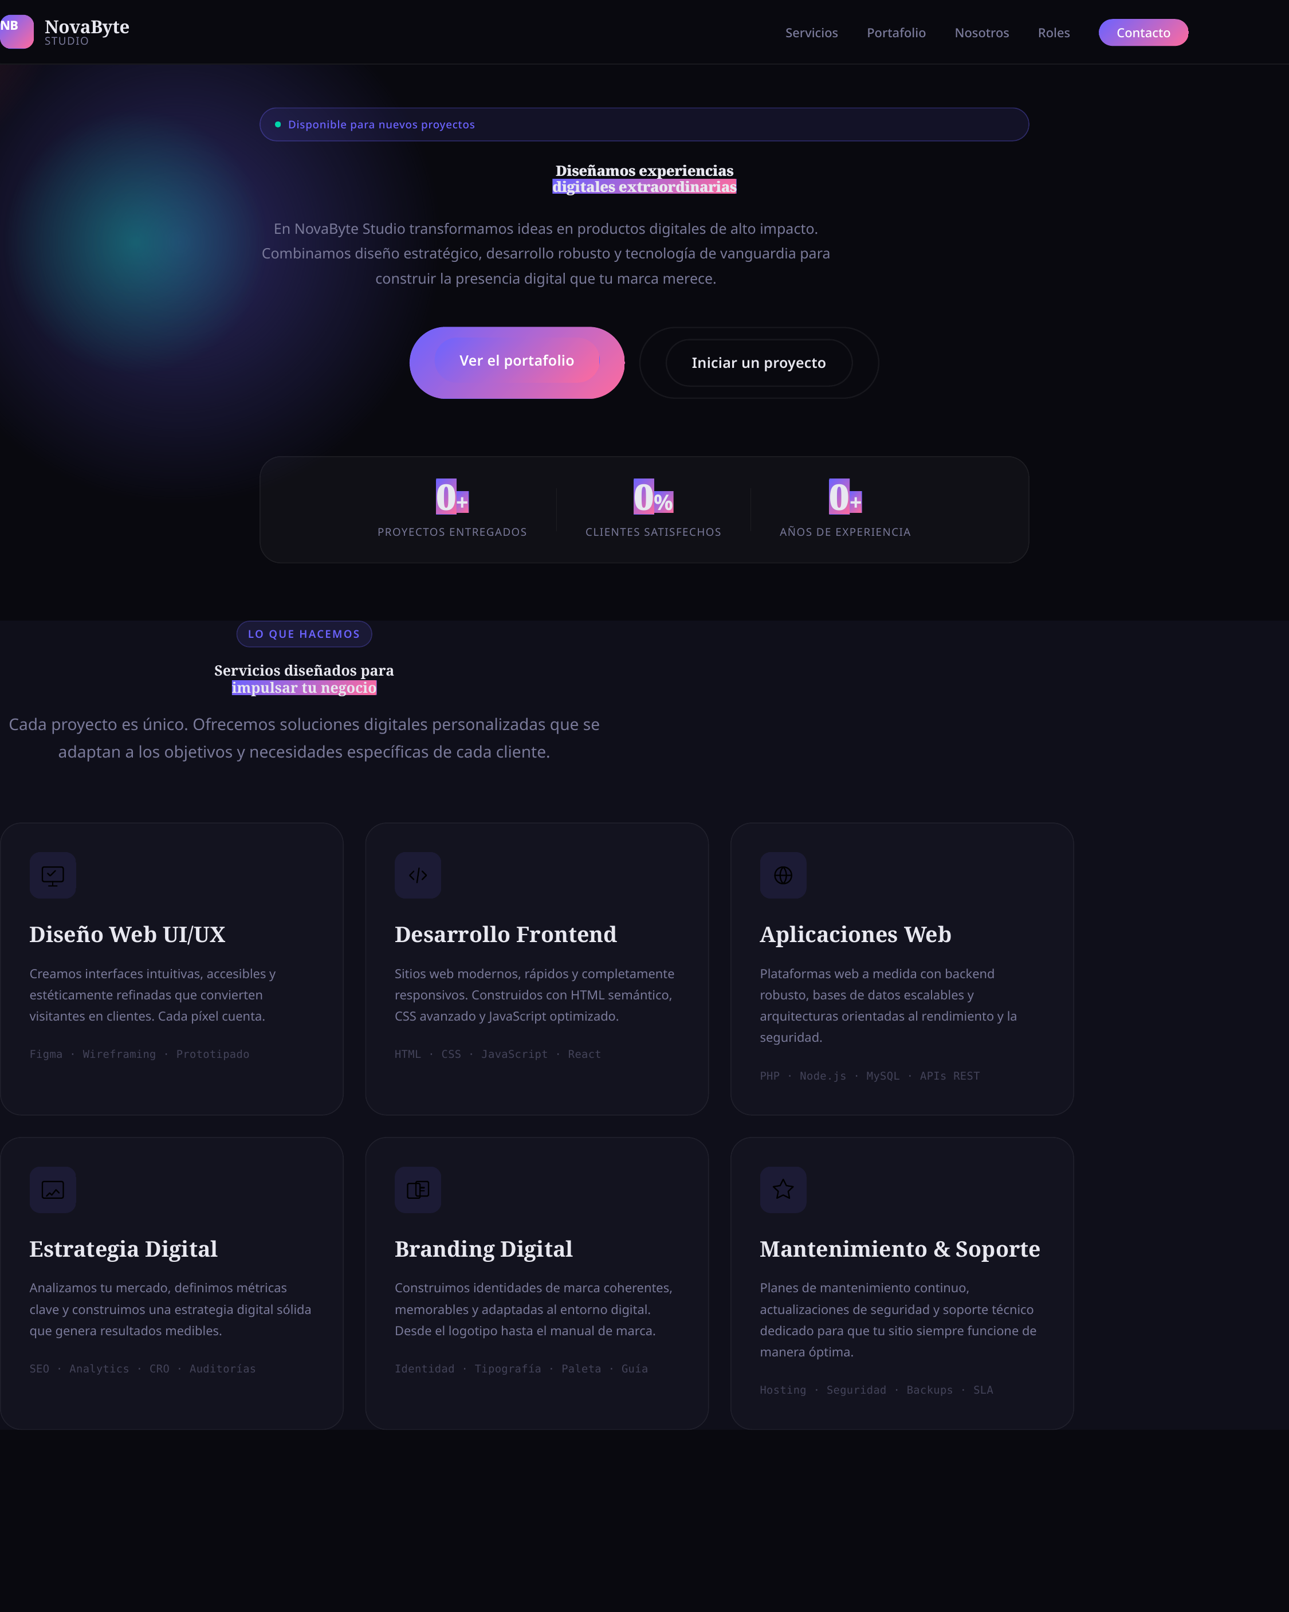
Figura 1. Vista inicial del sitio: hero principal y sección de servicios.
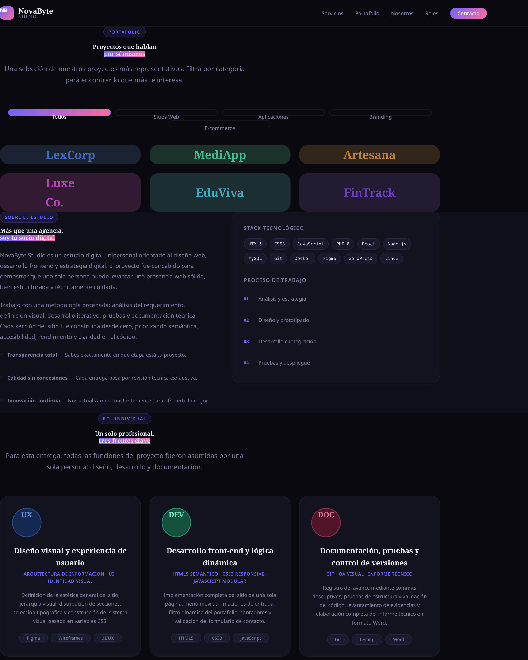
Figura 2. Vista del portafolio, sección del estudio y roles asumidos individualmente.
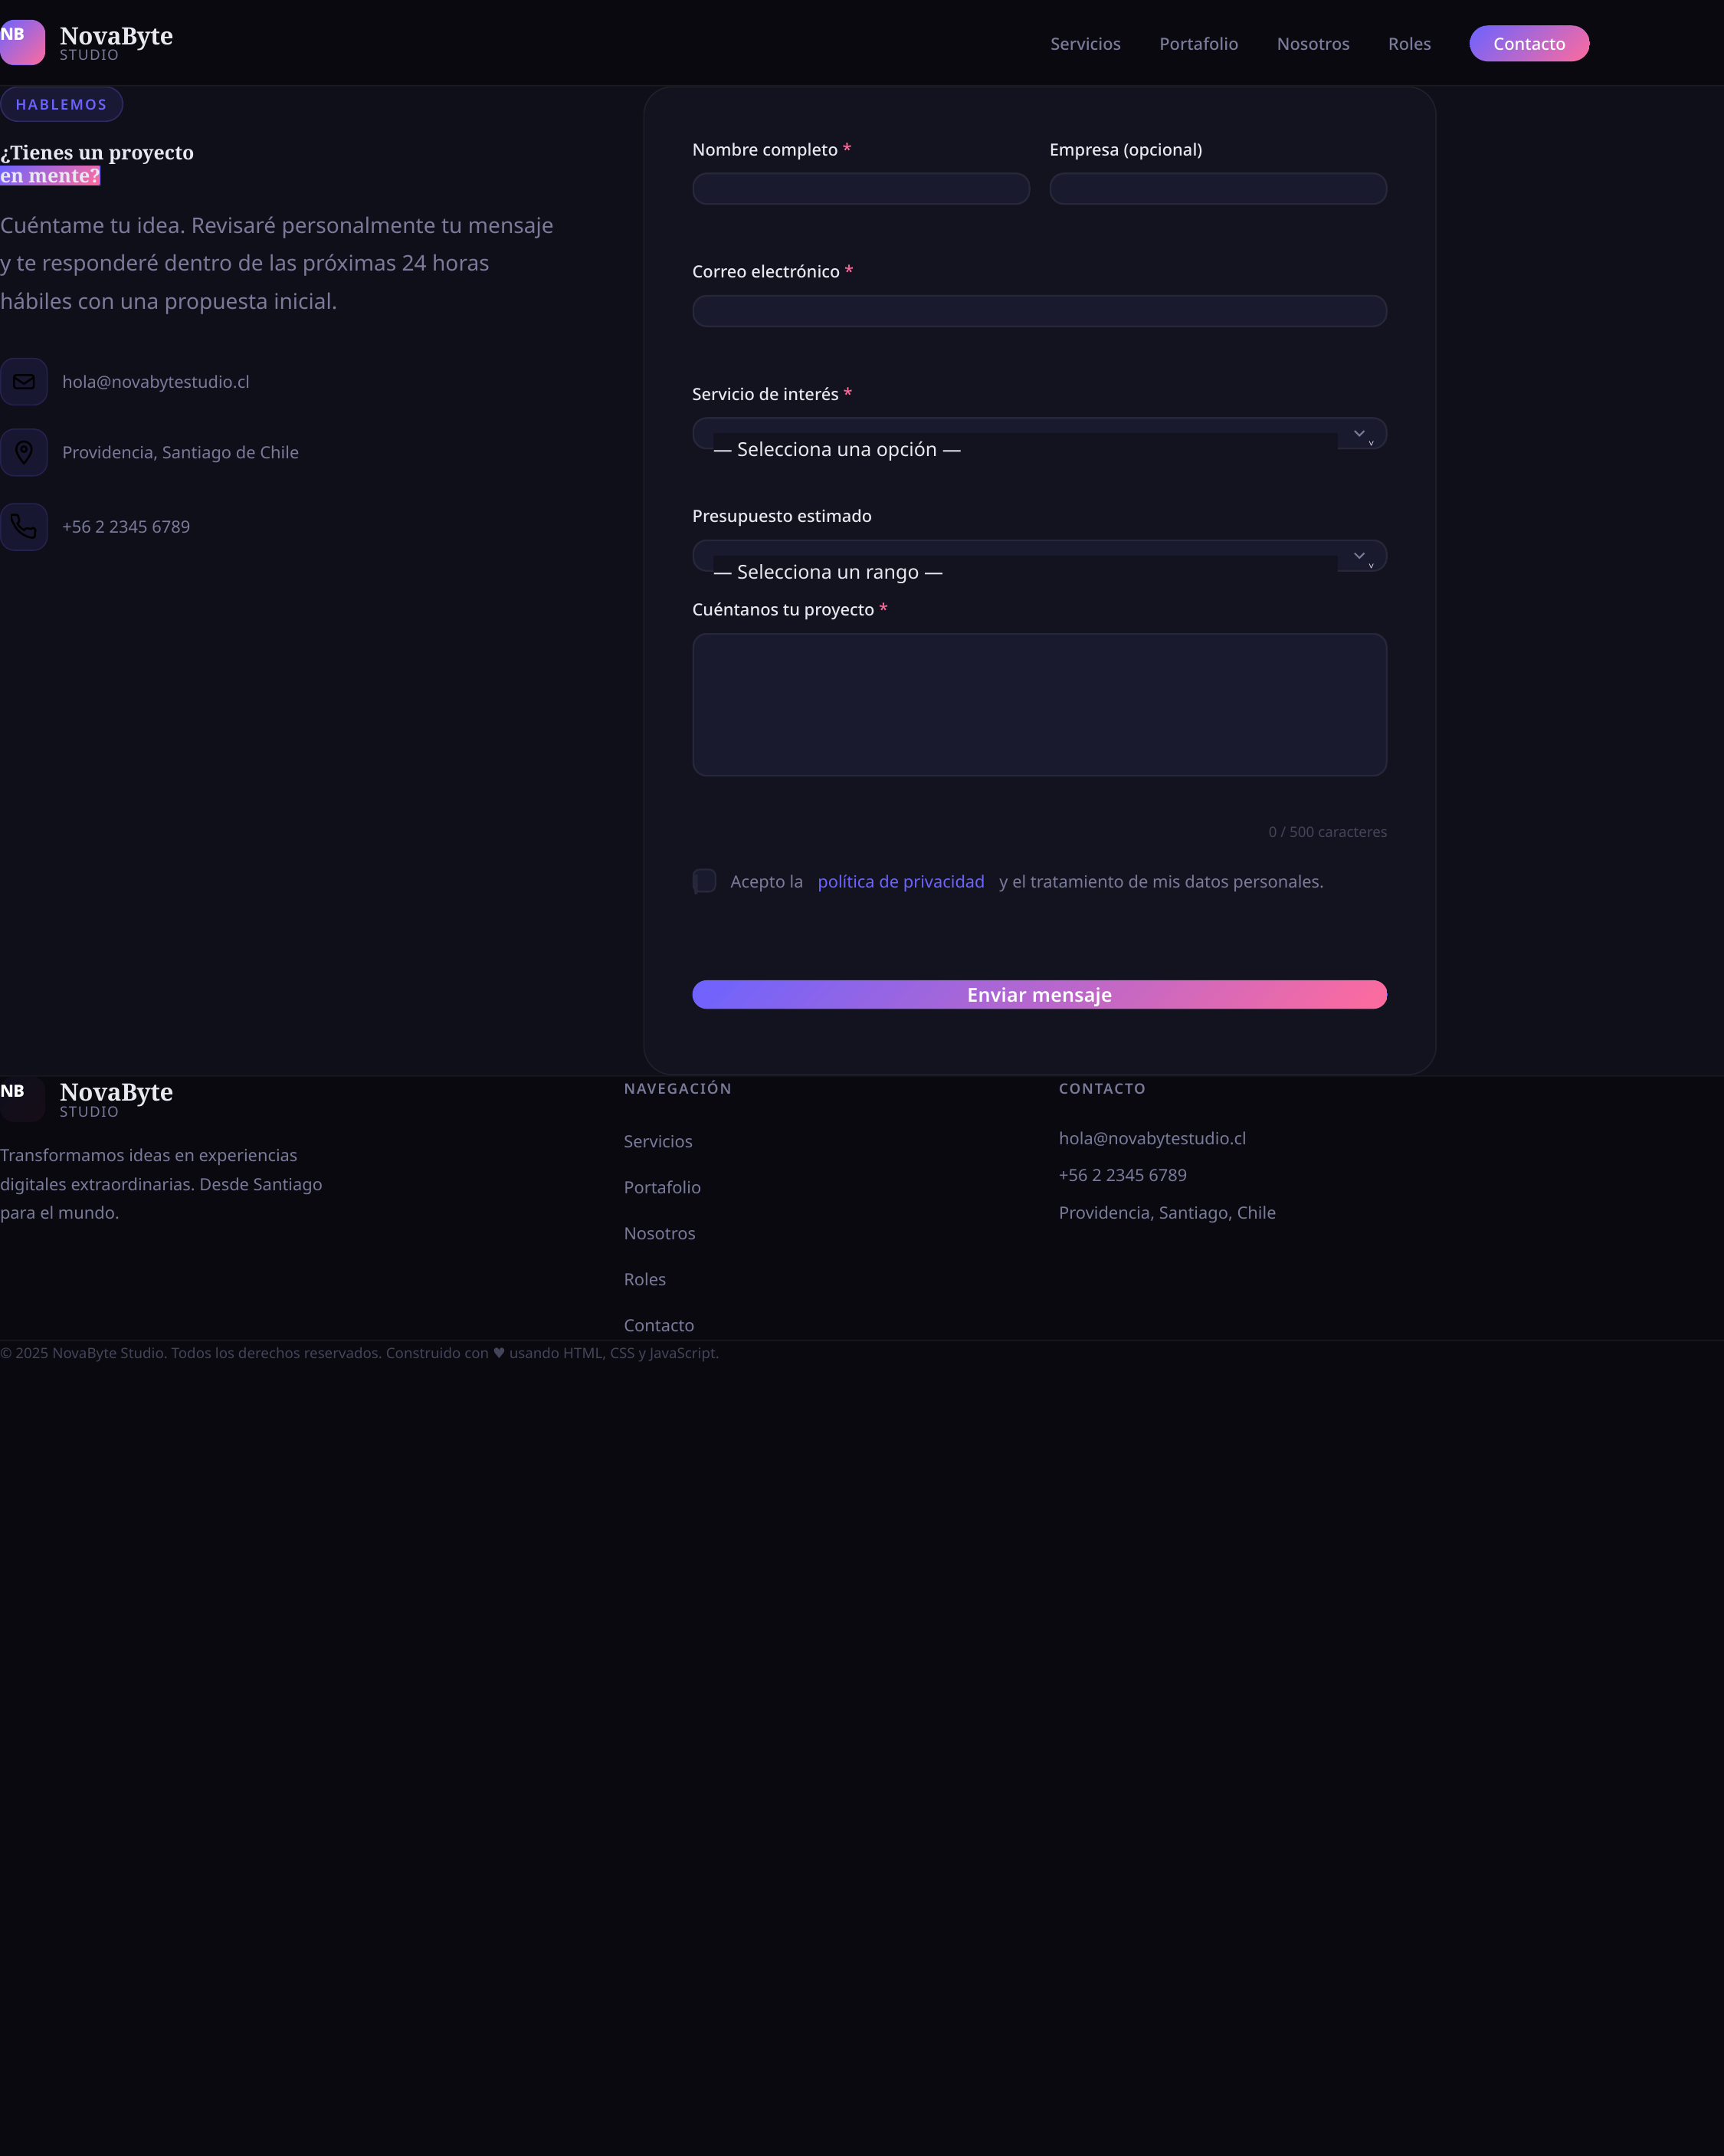
Figura 3. Vista de la sección de contacto y formulario validado con JavaScript.

2.3 Estructura de archivos del proyecto
La estructura se organizó de forma simple y mantenible. Cada archivo cumple una responsabilidad específica, lo que facilita lectura, depuración y crecimiento futuro.
novabyte_studio_entrega_final/
├── index.html
├── styles.css
├── script.js
├── evidencias/
│ ├── sitio_inicio_servicios.png
│ ├── sitio_portafolio_roles.png
│ └── sitio_contacto_footer.png
└── Informe_SitioWeb_Individual.docx
Bloque 1. Estructura final del proyecto entregable.

2.4 HTML semántico y buenas prácticas
El archivo index.html fue construido con etiquetas semánticas como header, nav, section, article, form y footer. Se añadieron atributos de accesibilidad tales como aria-label, aria-required, aria-describedby, role y aria-live, especialmente en la navegación y en el formulario de contacto.
También se mantuvo la separación de responsabilidades: HTML para estructura, CSS para presentación y JavaScript para comportamiento. El script se carga al final del body para no bloquear el renderizado inicial.
Fragmento representativo del HTML
<!-- Navegación principal -->
<nav class="nav" id="mainNav" role="navigation" aria-label="Menú principal">
<ul class="nav-list">
<li><a href="#servicios" class="nav-link">Servicios</a></li>
<li><a href="#portafolio" class="nav-link">Portafolio</a></li>
<li><a href="#roles" class="nav-link">Roles</a></li>
<li><a href="#contacto" class="nav-link nav-cta">Contacto</a></li>
</ul>
</nav>
<!-- Formulario accesible -->
<form class="contact-form" id="contactForm" novalidate aria-label="Formulario de contacto">
<input type="text" id="nombre" name="nombre" class="form-input"
aria-required="true" aria-describedby="nombre-error" required />
<span class="form-error" id="nombre-error" role="alert" aria-live="polite"></span>
</form>
Bloque 2. Extracto del HTML con navegación y formulario accesible.

2.5 CSS, sistema visual y diseño responsivo
La hoja styles.css centraliza la identidad del sitio mediante variables CSS. Esto permitió parametrizar colores, tipografías, espaciados, radios y sombras. Durante la revisión se corrigieron variables faltantes de espaciado, agregando --space-5 y --space-10 para evitar inconsistencias visuales.
El diseño utiliza Grid para grillas de servicios, portafolio y roles, y Flexbox para componentes internos y navegación. Las media queries conservan la legibilidad del sitio en escritorio, tablet y móvil.
Fragmento representativo del CSS
:root {
--color-bg: #09090f;
--color-bg-alt: #0f0f1a;
--color-bg-card: #13131f;
--color-accent: #6c63ff;
--color-accent-2: #ff6b9d;
--color-text: #e8e8f0;
--font-display: 'Playfair Display', Georgia, serif;
--font-body: 'DM Sans', -apple-system, sans-serif;
--space-5: 1.25rem;
--space-10: 2.5rem;
}
.service-card {
background: var(--color-bg-card);
border: 1px solid var(--color-border-light);
border-radius: var(--radius-xl);
padding: var(--space-8);
transition: border-color var(--transition-base),
transform var(--transition-base),
box-shadow var(--transition-base);
}
Bloque 3. Extracto del sistema visual y de un componente reutilizable.

2.6 Sección dinámica implementada con JavaScript
La pauta exige al menos una sección dinámica con JavaScript o PHP. En este proyecto se implementaron varias: menú hamburguesa para móvil, animaciones de entrada, filtro dinámico del portafolio, contadores del hero, contador de caracteres del textarea, botón “volver arriba” y validación completa del formulario de contacto.
Las dos evidencias más fuertes son el filtro del portafolio y el formulario. El filtro trabaja con atributos data-category y actualiza el estado de botones mediante aria-pressed. La validación del formulario centraliza reglas en un objeto, marca aria-invalid, muestra mensajes específicos por campo y desplaza el foco al primer error detectado.
Módulo | Función principal
Filtro de portafolio | Muestra u oculta tarjetas según categoría y actualiza el conteo visible.
Validación de formulario | Evalúa nombre, email, servicio, mensaje y aceptación de política.
Menú móvil | Abre/cierra navegación y controla aria-expanded y foco.
Contador de caracteres | Actualiza el largo del mensaje y alerta al acercarse al límite.
Botón volver arriba | Aparece tras el scroll y facilita la navegación.
Tabla 2. Módulos JavaScript incorporados al sitio.
Fragmento representativo de la lógica JavaScript
const VALIDATION_RULES = {
nombre: (value) => {
const trimmed = value.trim();
if (!trimmed) return 'Por favor, ingresa tu nombre completo.';
if (trimmed.length < 3) return 'El nombre debe tener al menos 3 caracteres.';
if (!/^[a-zA-ZáéíóúÁÉÍÓÚñÑüÜ\s'-]+$/.test(trimmed)) {
return 'El nombre solo puede contener letras y espacios.';
}
return null;
},
mensaje: (value) => {
const trimmed = value.trim();
if (!trimmed) return 'Por favor, describe tu proyecto o consulta.';
if (trimmed.length < 20) return `El mensaje es demasiado corto. Mínimo 20 caracteres.`;
if (trimmed.length > 500) return `El mensaje supera los 500 caracteres.`;
return null;
}
};
function validateField(input) {
const rule = VALIDATION_RULES[input.name];
if (!rule) return true;
const value = input.type === 'checkbox' ? input.checked : input.value;
const error = rule(value);
if (error) {
input.setAttribute('aria-invalid', 'true');
return false;
}
input.setAttribute('aria-invalid', 'false');
return true;
}
Bloque 4. Reglas de validación y control de accesibilidad del formulario.

2.7 Control de versiones con Git
Se creó un repositorio Git local con commits descriptivos y progresivos. La secuencia refleja una evolución real: estructura base, sistema visual, contenido central, comportamiento dinámico y ajuste final a modalidad individual. La carpeta quedó organizada para su publicación posterior en GitHub; la creación del remoto no se ejecutó en esta revisión porque no se definió un repositorio destino específico.
La siguiente captura corresponde al historial principal de commits de desarrollo usado para evidenciar el avance del proyecto:
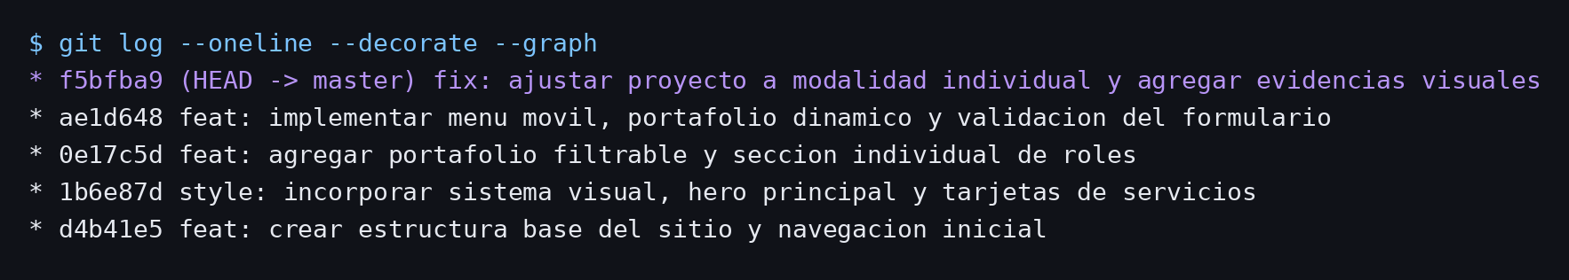
Figura 4. Historial real de commits del proyecto (git log --oneline --decorate --graph).
Hash | Mensaje | Aporte al avance
d4b41e5 | feat: crear estructura base del sitio y navegación inicial | Base del proyecto y estructura principal.
1b6e87d | style: incorporar sistema visual, hero principal y tarjetas de servicios | Construcción del look & feel general del sitio.
0e17c5d | feat: agregar portafolio filtrable y sección individual de roles | Incorporación de contenido central y adaptación a modalidad individual.
ae1d648 | feat: implementar menú móvil, portafolio dinámico y validación del formulario | Secciones dinámicas y comportamiento interactivo con JavaScript.
f5bfba9 | fix: ajustar proyecto a modalidad individual y agregar evidencias visuales | Cierre técnico, ajustes de coherencia y evidencias del sitio.
Tabla 3. Resumen de commits relevantes realizados durante el desarrollo.

2.8 Roles asumidos y matriz individual de responsabilidades
Dado que la entrega fue individual, los apartados de “rol de cada integrante” y “matriz de responsabilidades por integrante” se reinterpretaron como una matriz personal de funciones. Esto deja evidencia clara de qué hizo el autor en cada frente de trabajo.
Rol asumido | Tareas ejecutadas | Archivo / sección involucrada | Resultado
Diseño visual | Definición del look & feel, jerarquía tipográfica, paleta, tarjetas, botones y composición general. | styles.css · hero · servicios · portafolio | Sistema visual coherente y reutilizable.
Desarrollo front-end | Maquetación semántica, navegación interna, estructura de secciones y adaptación de la sección de roles. | index.html | Sitio single-page ordenado y accesible.
JavaScript | Filtro de portafolio, validación de formulario, menú móvil, contador y animaciones. | script.js | Interactividad funcional y bien integrada.
QA y documentación | Revisión de variables CSS faltantes, capturas, informe técnico y trazabilidad con Git. | evidencias/ · Informe DOCX · git log | Entrega documentada y verificable.
Tabla 4. Matriz individual de responsabilidades asumidas en el proyecto.

3. Conclusión
El proyecto permitió integrar de forma práctica los contenidos fundamentales de la unidad: HTML semántico, CSS con enfoque de sistema visual y JavaScript para interacción real. Más allá del acabado estético, el valor principal del ejercicio estuvo en la organización del trabajo, la claridad del código y la coherencia entre la pauta y la evidencia entregada.
La revisión exhaustiva de la pauta llevó a corregir puntos que en la versión inicial no estaban plenamente alineados con una modalidad individual, especialmente la antigua sección de equipo, la trazabilidad del control de versiones y la incorporación de evidencias visuales del sitio. Con esos ajustes, la entrega final queda más robusta, mejor documentada y más honesta respecto del alcance real del trabajo.

3.1 Dificultades y cómo fueron superadas
- Adaptación de una pauta grupal a una ejecución individual. Se reemplazó la lógica de integrantes por una sección de roles asumidos y una matriz individual de responsabilidades, manteniendo el estándar técnico pedido.
- Variables CSS faltantes en la hoja de estilos. Se añadieron --space-5 y --space-10, corrigiendo referencias existentes y evitando valores inválidos en márgenes y paddings.
- Necesidad de evidencias concretas del desarrollo. Se generaron capturas del sitio y un historial real de commits para respaldar técnicamente el informe.
- Coherencia entre documentación y código. Se reescribieron los apartados del informe para que describieran exactamente lo que implementa la versión final del sitio, evitando afirmaciones no verificables.

4. Referencias
- Mozilla Developer Network. HTML: HyperText Markup Language (MDN Web Docs).
- Mozilla Developer Network. CSS: Cascading Style Sheets (MDN Web Docs).
- Mozilla Developer Network. JavaScript Reference (MDN Web Docs).
- Mozilla Developer Network. Intersection Observer API (MDN Web Docs).
- W3C. Web Content Accessibility Guidelines (WCAG) 2.2.
- Atlassian. Aprende Git — guía introductoria y flujo de commits.
- Google Fonts. Playfair Display y DM Sans.

